Конспект НОД по окружающему миру в подготовительной группе
“Моя страна-Россия”

Цель: Развивать у детей чувство патриотизма и любви к своей Родине.
Задачи: Обобщить и систематизировать знания детей о России, формировать уважительное отношение к государственным символам; закрепить названия народных промыслов; воспитывать любовь к Родине, гражданско–патриотические чувства.
Тип: изучение нового материала, составление интеллект карты.
Материалы: Изображения гербов и флагов, достопримечательностей Москвы, фотография президента, наглядно-дидактические пособия, проектор, экран.
Предварительная работа: Беседы о российской символике; чтение стихотворений, пословиц и поговорок о Родине; беседы, рассматривание иллюстраций по мотивам народного декоративно – прикладного искусства.
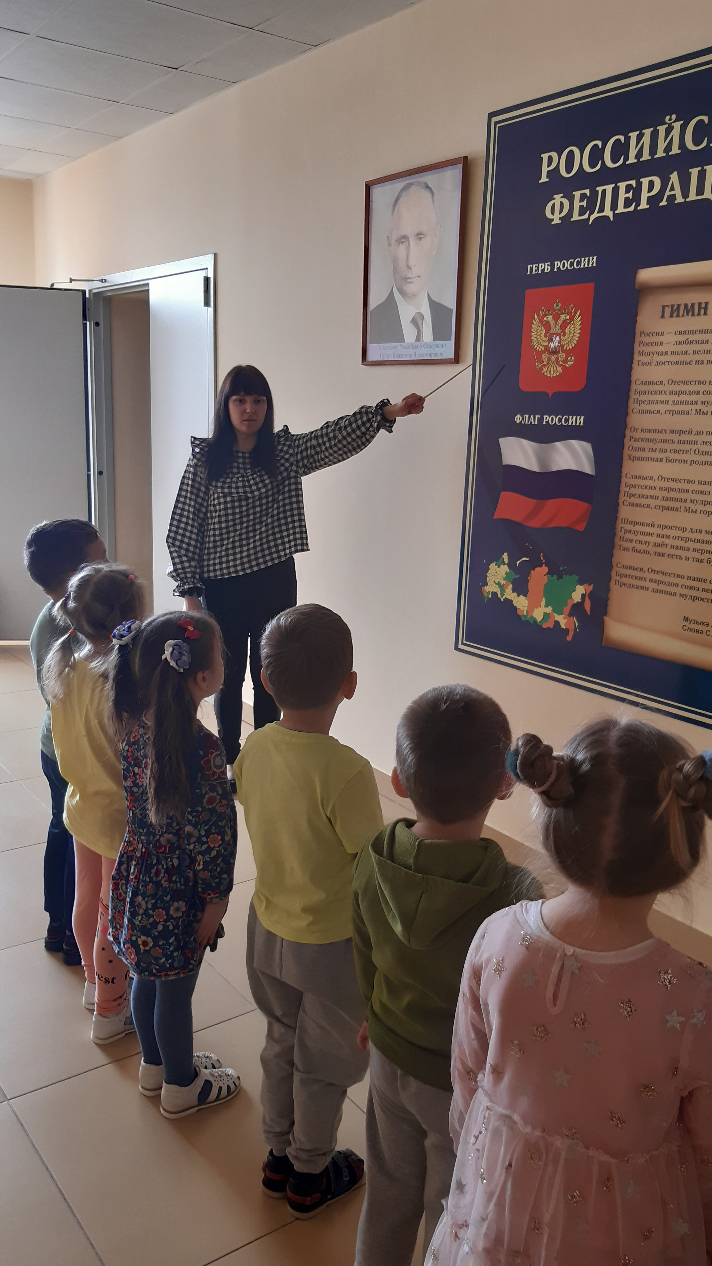
Ход занятия.
Организационный момент.
Прозвенел звонок веселый
Все готовы? Всё готово?
Мы, сейчас, не отдыхаем,
Мы, работать начинаем.
Педагог: Где раньше в праздник всем народом. В деревне хоровод водили? Такие танцы у народа. В стране по имени … (Россия)
Тема сегодняшнего занятия называется: «Моя страна-Россия».
А какая она наша Россия? (Большая, любимая, красивая, огромная, богатая, сильная.)
– Россия – наша Родина. Ребята, объясните, как вы понимаете, что такое “Родина”? (Родина – место, где мы родились; страна, в которой мы живем. Родина у каждого человека одна.)
Педагог: Ребята, послушайте стихотворение о Родине.
Стихотворение:
Жура-жура-журавель!
Облетал он сто земель.
Облетал, обходил,
Крылья, ноги натрудил.
Мы спросили журавля:
Где же лучшая земля?
Отвечал он, пролетая:
Лучше нет родного края!
(П. Воронько)
Педагог: Много пословиц и поговорок сложил русский народ о Родине. Давайте вспомним их.
(Жить – Родине служить. Родина поучает – Родина выручает. Кто за Родину горой, тот истинный герой и т. д.)
– Все эти пословицы учат нас добру, любви к Родине, умению ее защищать от врагов.
– Ни одна страна в мире не имеет такой огромной территории, как Россия. Посмотрите на карту. (Педагог показывает детям карту России.) Вот как много места занимает территория России. Когда на одном конце нашей страны люди ложатся спать, на другом начинается утро. На одном конце нашей страны может идти снег, а на другом – припекать солнышко. Чтобы добраться с одного конца на другой на поезде надо ехать 7 дней – неделю, а на самолете лететь почти сутки. И вот сегодня я предлагаю вам путешествие по России.
– Ребята, а на чем можно путешествовать? (На самолете, автобусе и т.д.)
Педагог: Я предлагаю вам отправится в путешествие на поезде и составить карту для детей, которые тоже захотят отправится в путешествие по нашей стране. Занимаем места в вагоне.
В центре ватмана размещаем картинку “Часть карты с изображением территории Российской Федерации” далее будем рисовать вокруг нее дерево с ответвлениями.
Станция называется “Лесная”
Педагог: Ребята, отгадайте загадку:
Нам в дождь, и в зной
Поможет друг,
Зеленый и хороший
Протянет нам десятки рук
И тысячи ладошек. (Дерево.)
Педагог: Правильно! Это дерево. Из чего состоит дерево? (Корни, ствол, ветки, листья.)
– Россия – самая богатая лесами страна в мире. Лес – это огромный дом. Только одно дерево может дать приют и корм многим зверям и птицам. А в лесу таких деревьев тысячи! Какие деревья нашей страны вам знакомы?(Береза, дуб и т.д.)
– Но в лесу растут не только деревья. Что еще нам дает лес? (Ягоды, грибы.)
– Какие ягоды можно собирать в лесах России? (Черника, брусника, клюква и т.д.)
– А какие грибы вы знаете? (Подосиновик, сыроежки и т.д.)
– Но бывают и ядовитые, опасные грибы. Кто знает, что это за грибы? (Мухомор, поганка.)
– Еще в наших лесах живут птицы, животные. Каких животных вы знаете? (Медведь, лиса и т.д.)
– А каких птиц вы знаете? (Дятел, скворец и т.д.)
– А теперь встаньте из-за парт, мы с вами поиграем.
Физкультминутка:
Руки подняли и покачали
Это – березы в лесу,
Руки согнули, кисти встряхнули –
Ветер сбивает росу.
В стороны руки, плавно помашем,
Это к нам птицы летят.
Как они сядут, тоже покажем,
Руки согнули назад
Педагог: Лес – это наше богатство. Давайте беречь природу.
Педагог: Едем дальше...
Остановка
Станция называется “Государственная”
– Назовите столицу России. (Москва.)
Стихотворение:
Москва – это Красная площадь,
Москва – это башни Кремля,
Москва – это сердце России,
Которое любит тебя
Размещаем картинку “Москва”
Педагог: Президентом нашей страны является…? (В. В. Путин.)
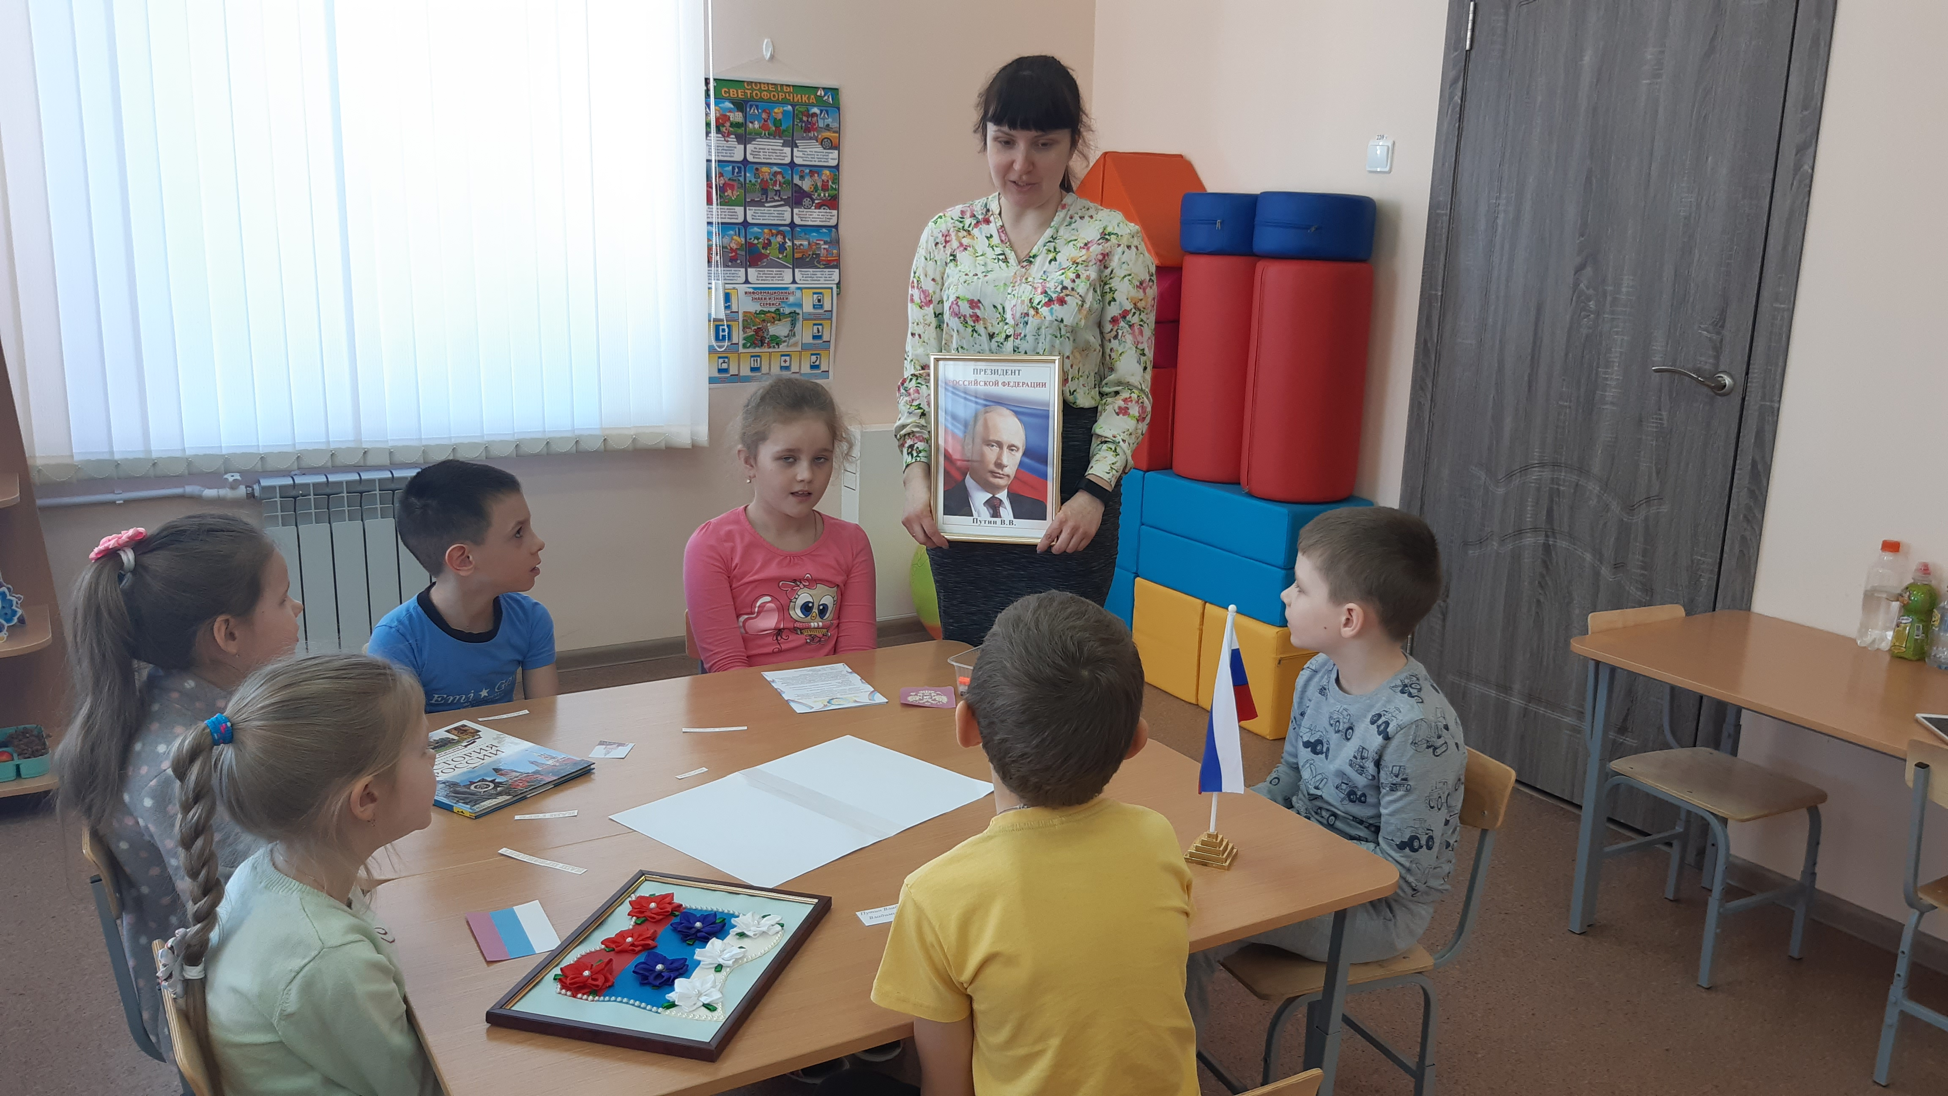
Размещаем фотографию Путина В.В.
– Назовите государственные символы России. (Герб, флаг, гимн.)
– Найдите флаг нашей страны среди других. (Появляются изображения флагов, дети выбирают из предложенных флаг России.)
– Молодцы! Послушайте стихотворение о флаге?
Стихотворение:
Белый цвет – березка,
Синий неба цвет,
Красная полоска –
Солнечный рассвет
Размещаем на карту картинку “Флаг”
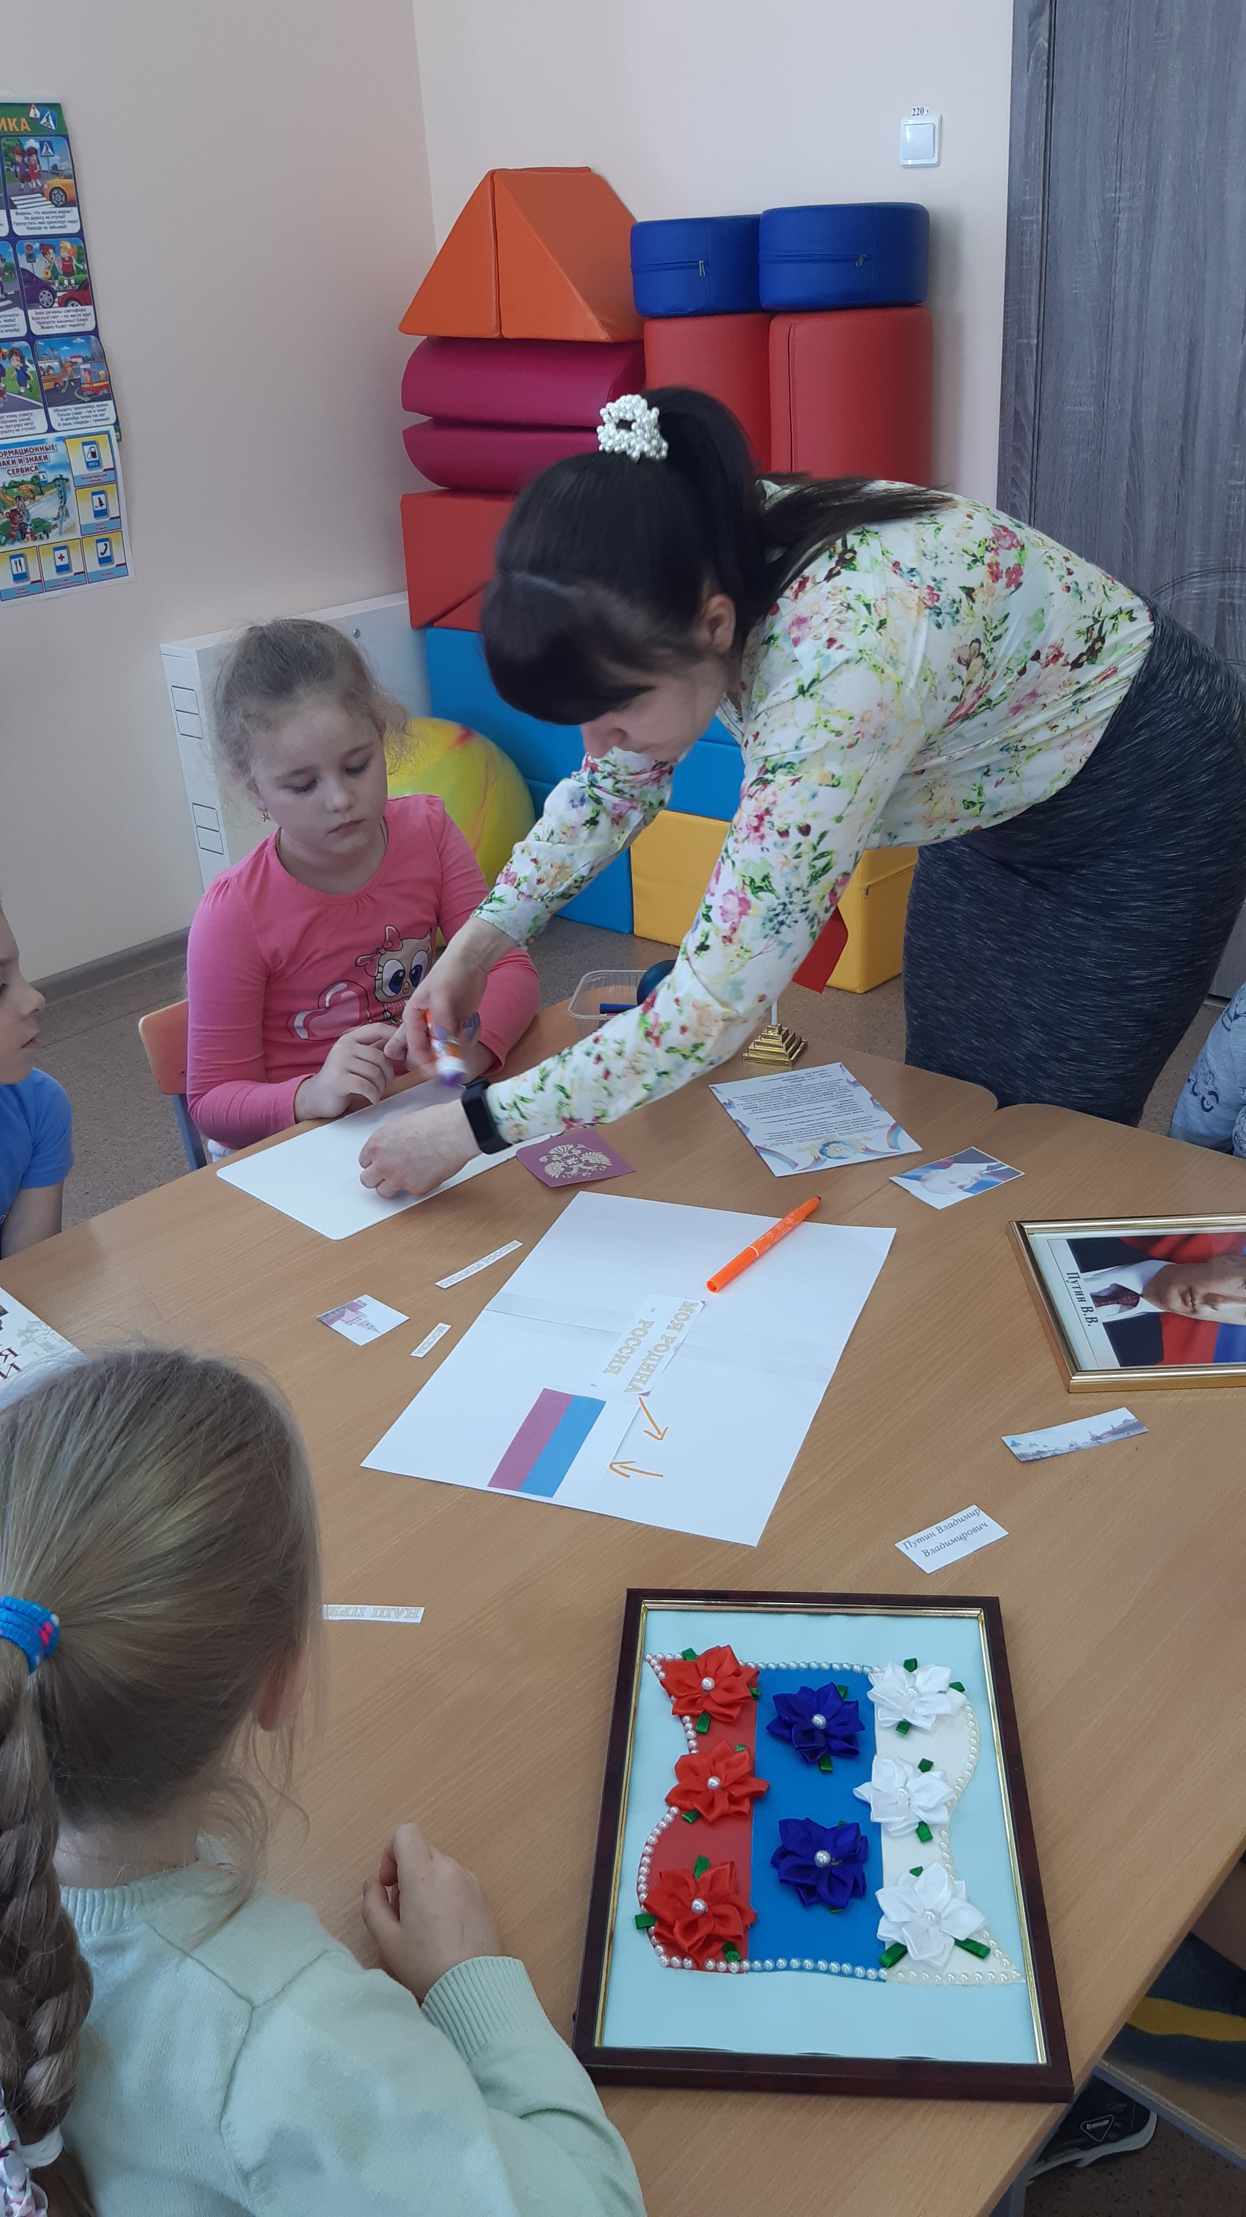
Педагог: А здесь изображен герб нашей страны.
Стихотворение:
У России величавой
На гербе орел двуглавый,
Чтоб на запад, на восток
Он смотреть бы сразу мог
Сильный, мудрый он и гордый.
Он – России дух свободный.
Размещаем картинку “Герб”
Педагог: А что же такое гимн? (Гимн - это самая главная песня страны. Гимн слушают стоя и т.д.)
– Правильно! У каждой страны свой гимн. Сейчас мы послушаем гимн России.
(Прослушивание отрывка гимна.)
Педагог: Мы отправляемся дальше.
– А наше путешествие продолжается. Занимаем места в вагонах. Поехали.
Мы приехали на станцию “Историческая”
- Наша страна великая, сильная и красивая. Но страна – это не только столица, города, леса, поля и реки. Страна – это прежде всего люди, которые в ней живут. Мы с вами россияне. Наша страна сильна дружбой разных народов, ее населяющих, а народов этих очень много. Русские, чуваши, мордва, башкиры, татары – в средней полосе России; чукчи, ненцы – на севере; осетины, ингуши – на юге страны. Каждый народ говорит на своем языке, имеет свою историю, культуру, традиции.
Стихотворение:
Славилась Россия чудо – мастерами,
Дерево и глину в сказку превращали.
Красками и кистью красоту творили,
Своему искусству молодых учили.
Педагог: Я предлагаю вам вспомнить изделия декоративно – прикладного искусства российских мастеров. Отгадайте загадки.
Разноцветные подружки
Любят прятаться друг в дружке. Что это? (Матрешка.)
– Конечно, это всем нам знакомая матрешка. Вот она! (Педагог демонстрирует детям матрешку.)
– Следующая загадка.
Эта роспись – просто чудо,
Голубая вся посуда.
Роспись с синим завитком
Манит русским васильком. (Гжель.)
Педагог: Все народы России занимаются народными промыслами: на севере России – резьбой по кости, шитьем одежды из меха; на юге России осетины, ингуши делают прекрасную посуду из глины, красивые ковры, изделия из металла – кувшины, кинжалы; а в Мордовии женщины любят работать с бисером и вязать.
Дети, что такое-Мордовия?
Ответы детей
Что вы знаете о нашей республике?
Ответы детей.
А более подробно на эту тему мы поговорим на следующем занятии. А сейчас давайте внимательно посмотрим какая карта у нас получилась. Что на ней изображено?
Повторение пройденного материала.
Вот и закончилось наше путешествие по России. О многом мы вспомнили, многое узнали.
Но самое главное, что...
И красива и богата
Наша Родина, ребята.
Долго ехать от столицы
До любой ее границы.
Все вокруг свое, родное:
Горы, степи и леса:
Рек сверканье голубое,
Голубые небеса.
Каждый город
Сердцу дорог,
Дорог каждый сельский дом.
Все в боях когда-то взято
И упрочено трудом!
(Г. Ладонщиков)
